

**LAPORAN**

**ALGORITMA PEMORGRAMAN**

**DISUSUN OLEH**

RIFAL FEBIYAN (2100018345)

SLOT SELASA 13.30 – KELAS G

**PROGRAM STUDI INFORMATIKA FAKULTAS TEKNOLOGI INDUSTRI**

**UNIVERSITAS AHMAD DAHLAN**

**TAHUN AJARAN 2021/2022**

**POSTEST 5 : REKURSI**

1. Buatlah flowchart untuk membuat fungsi rekursif untuk menyelesaikan deret dibawah ini:

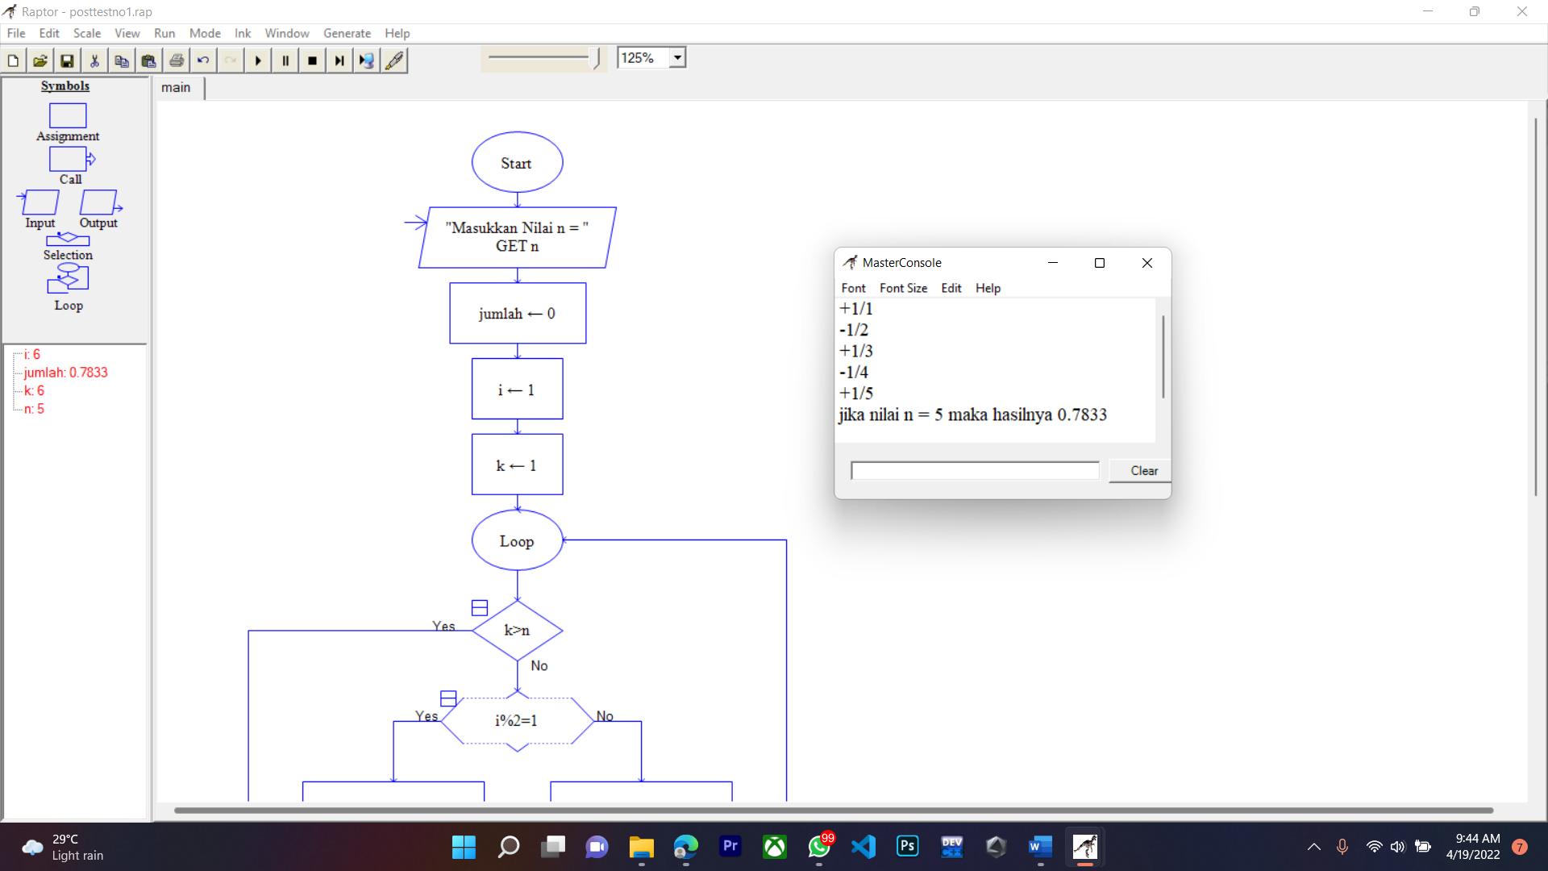

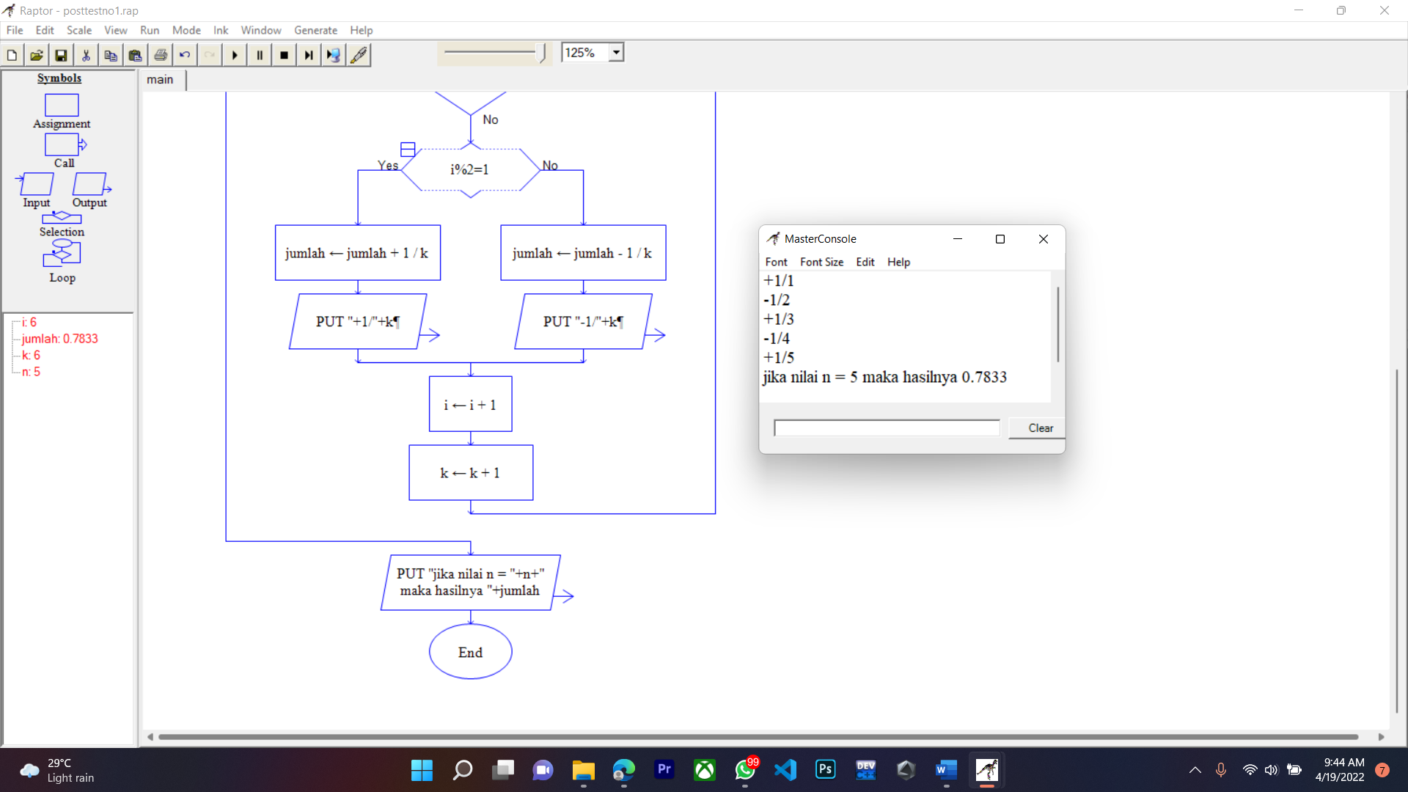

1. Seperti nomor 1,gunakan subprogram dalam flowchart untuk membut fungsi rekursif untuk menyelesaikan deret dibawah ini:

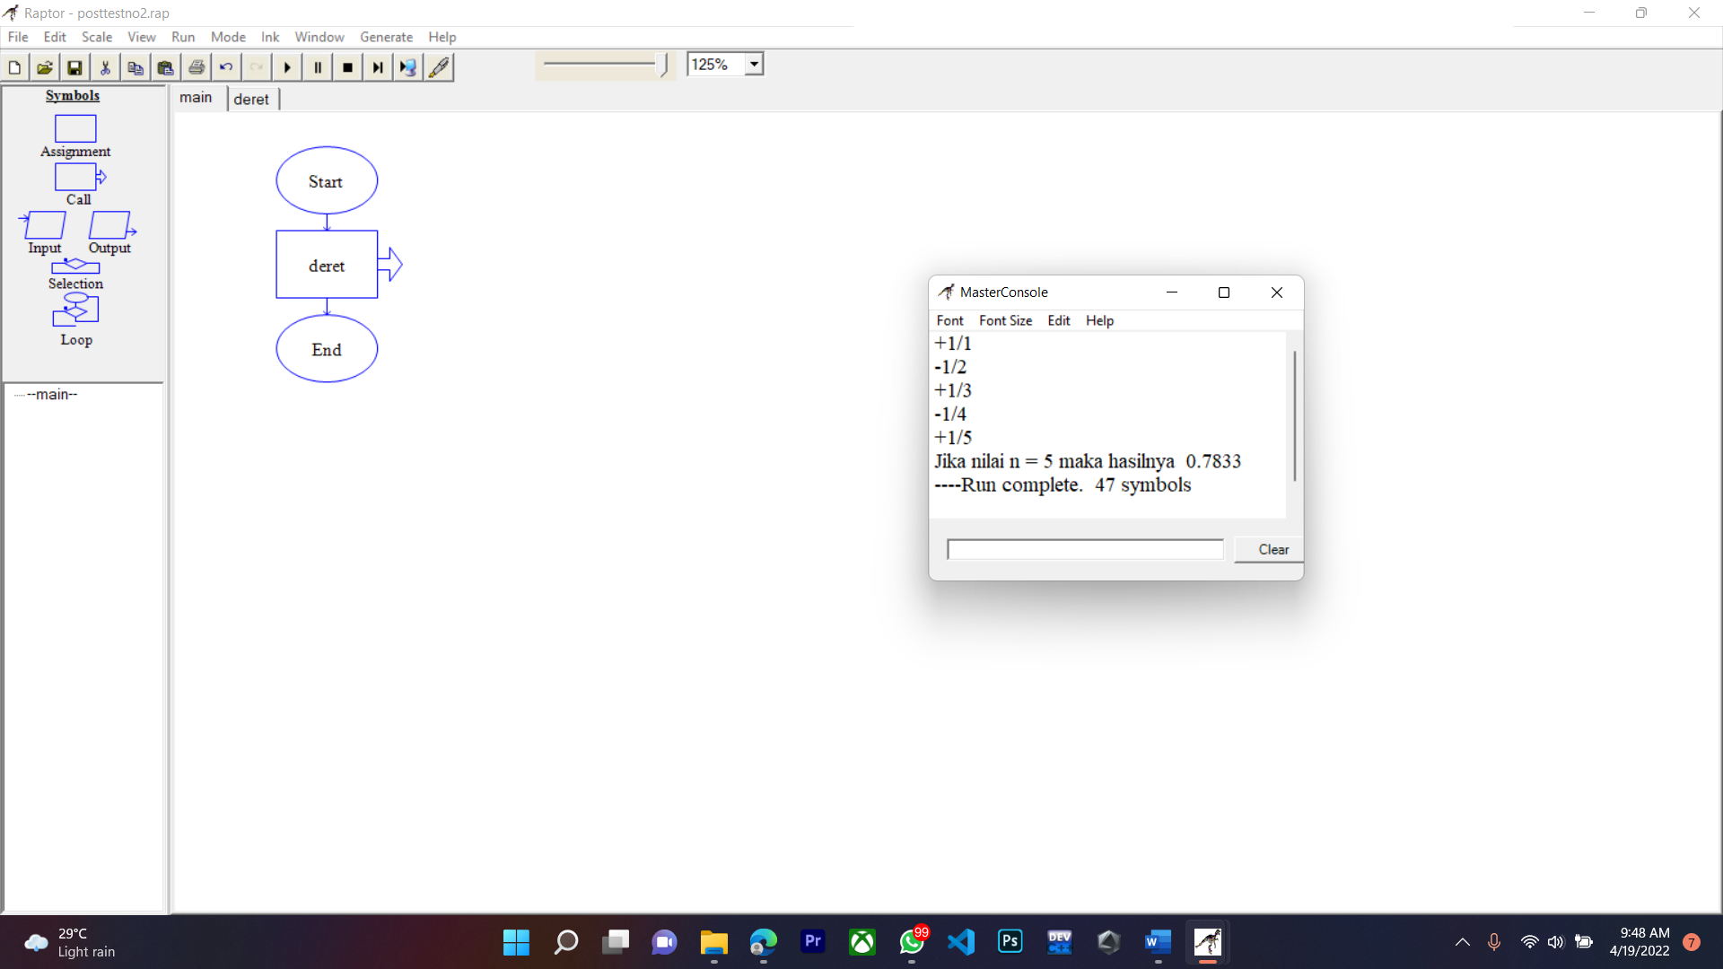

Sub Programnya  
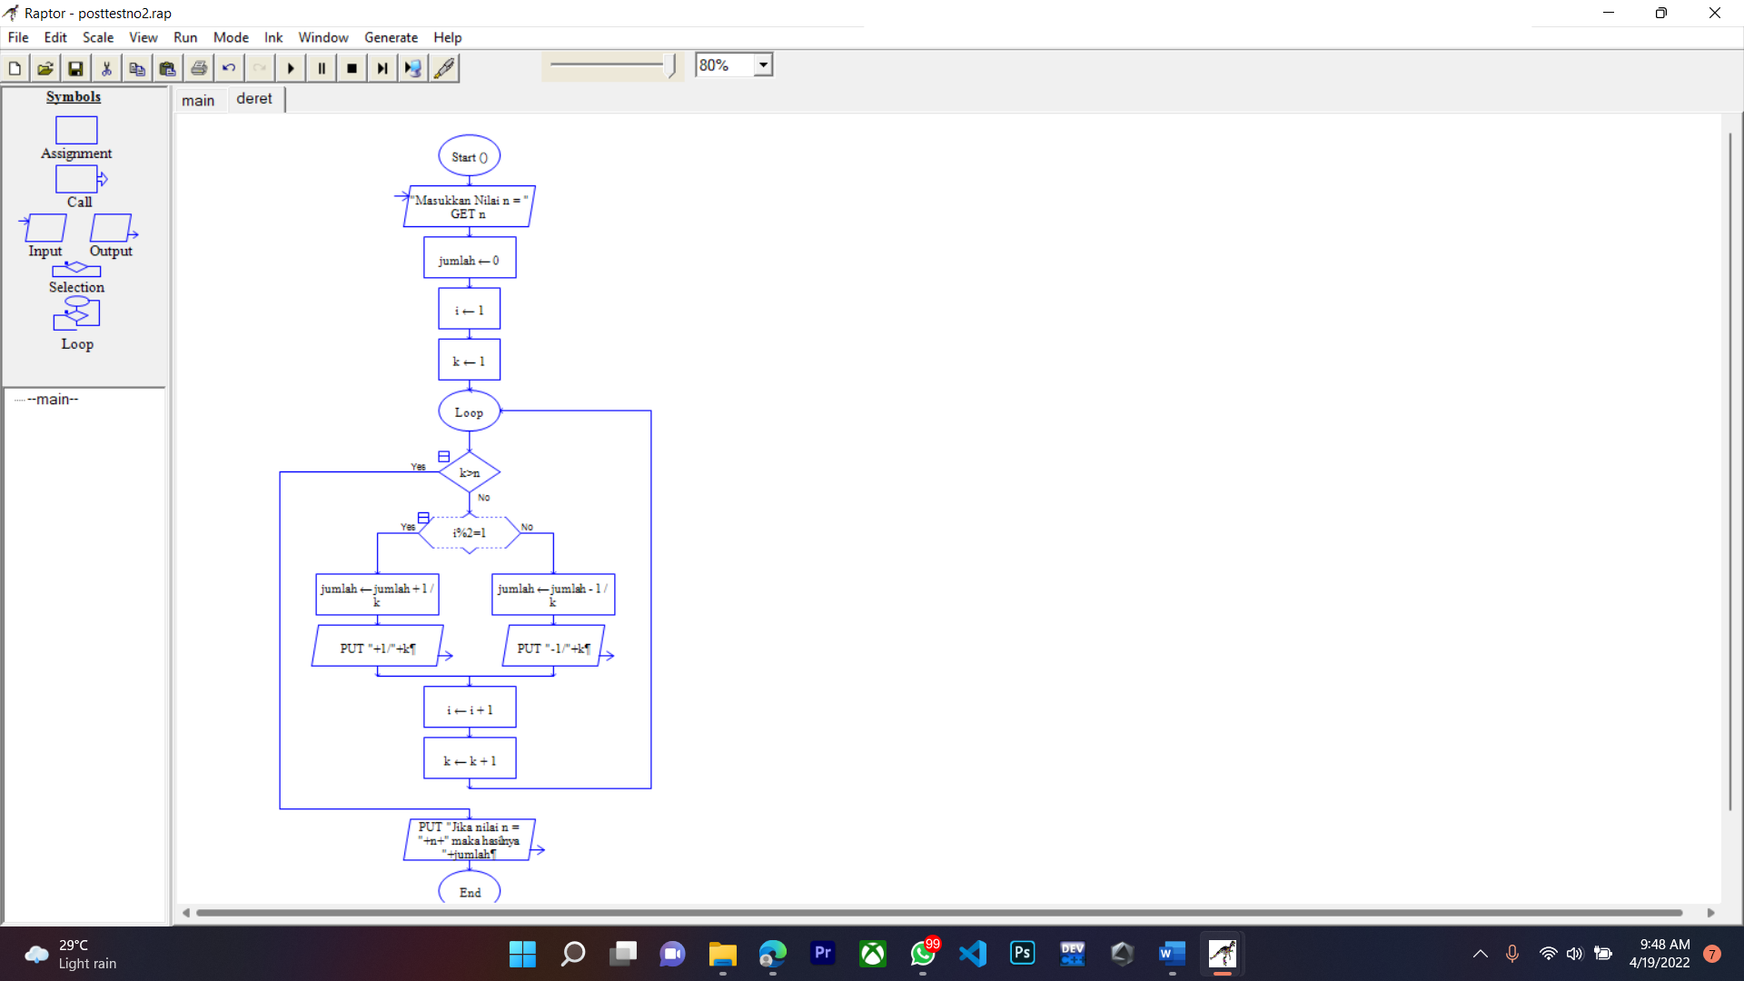

1. Konversikan hasil dari flowchart nomor 1 dan 2 menjadi program C++

Nomor 1:  
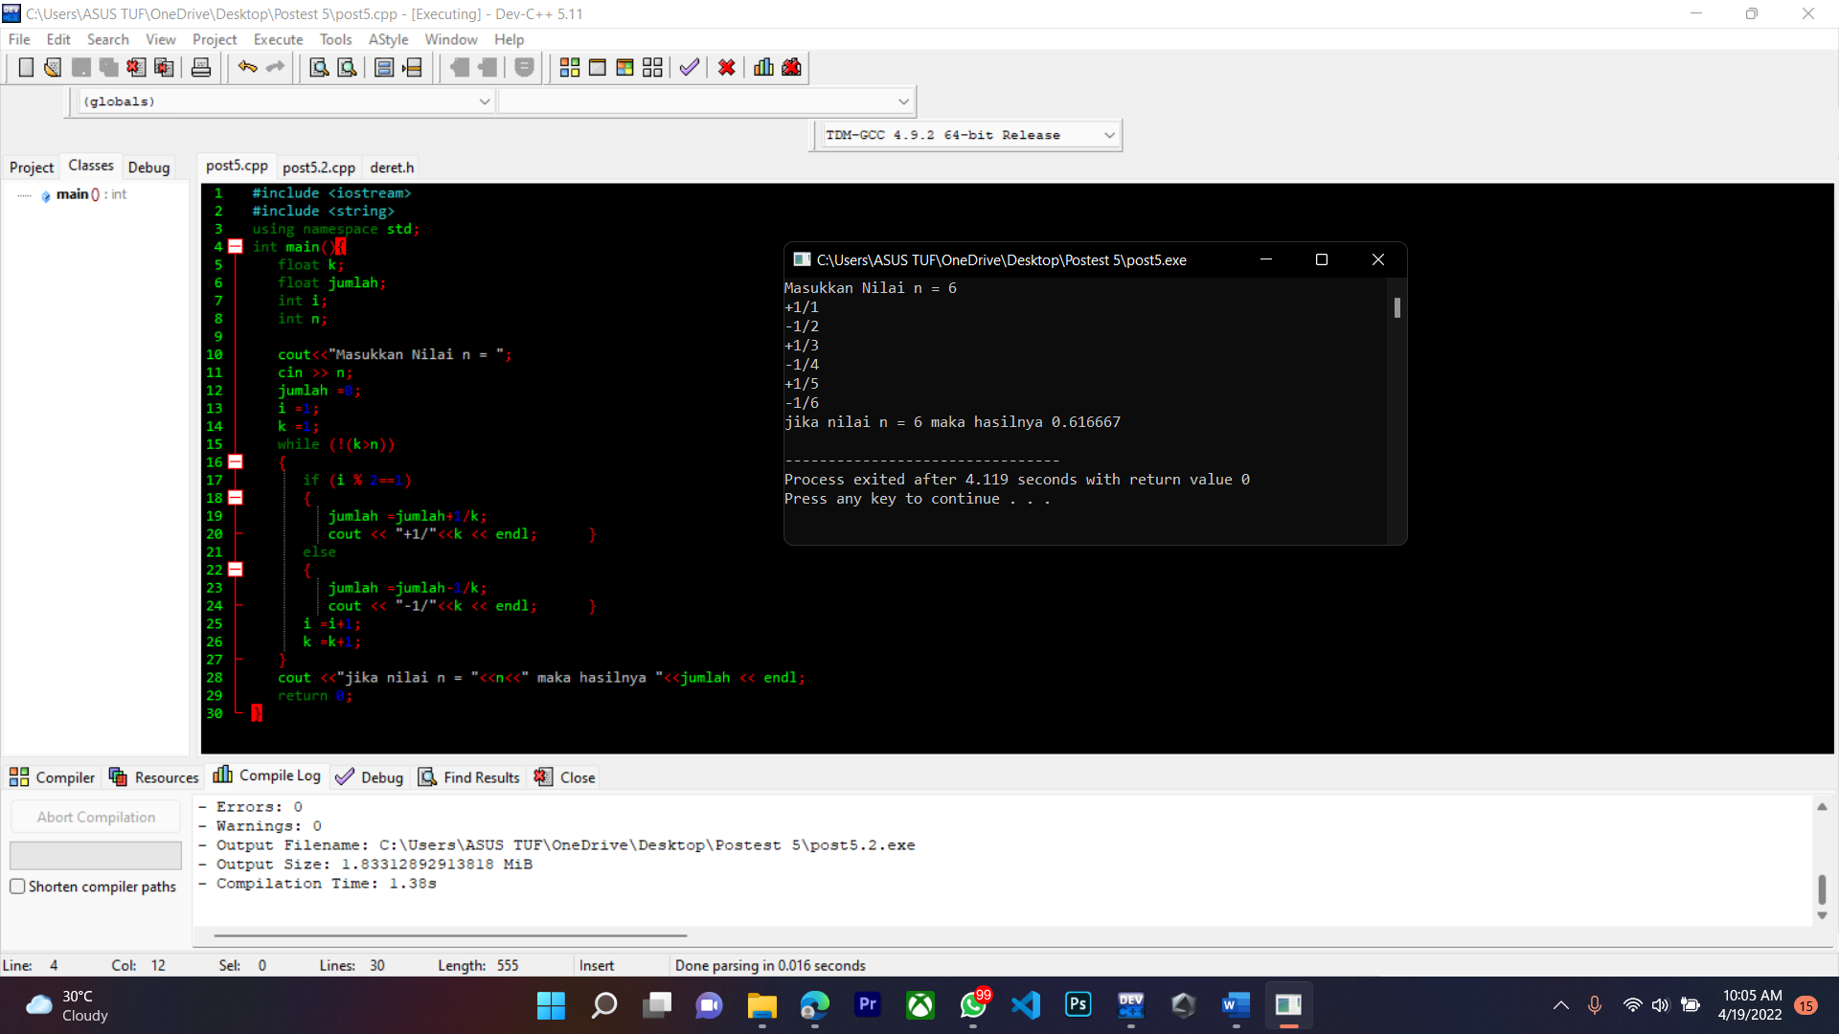

Nomor 2:  
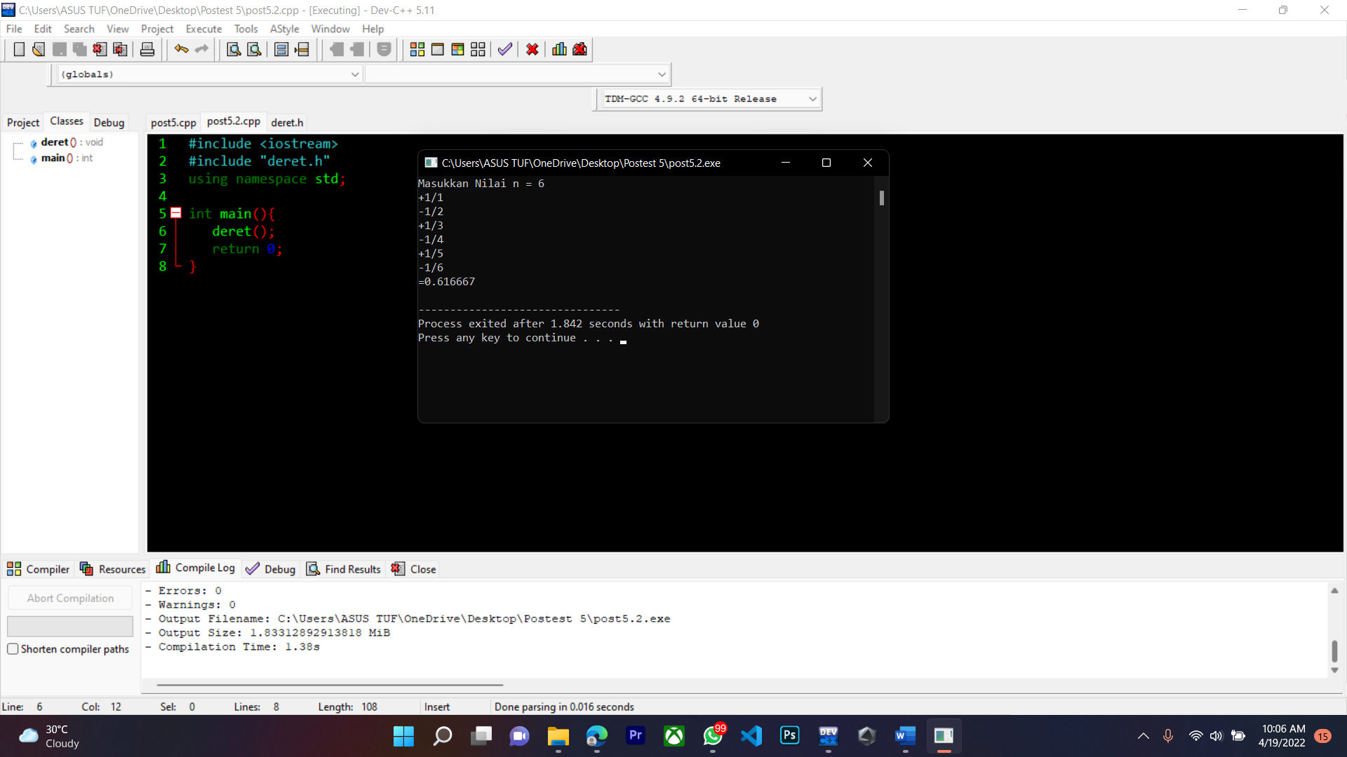

Sub Programnya:  
